Scratchでケームプログラミング

コウモリ退治ゲーム

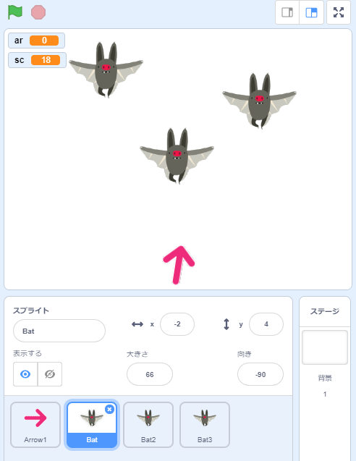

マウスを動かして方向をさだめ、クリックして矢を発射。

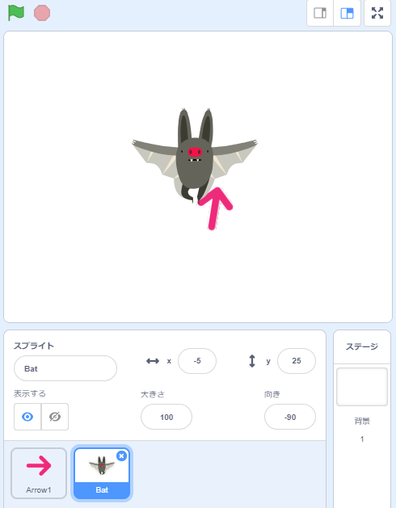**スプライトを作る**

１）猫を消す

２）矢（Arrow1）を作る

３）コウモリ（Bat2）を作る

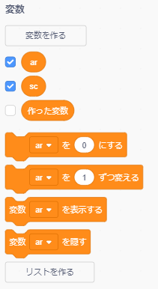**変数を作る**

１）「ar」を作る

２）「ar」にチェック

３）「sc」を作る

４）「sc」にチェック

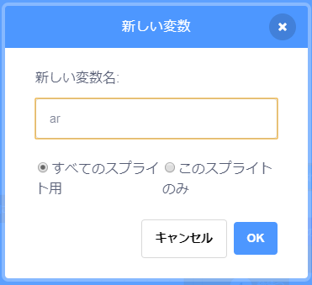

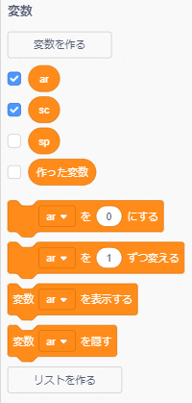**コウモリ専用の変数を作る**

１）コウモリを選ぶ

２）「このスプライトのみ」で「sp」を作る

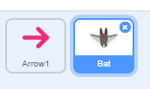

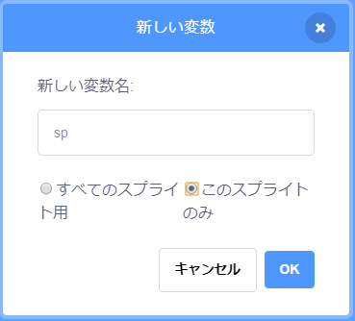

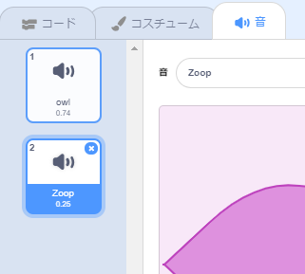**コウモリの音を準備**

１）コウモリを選ぶ

２）音タブで「zoop」を追加



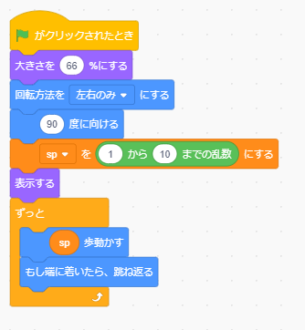**コウモリを動かすプログラム**

１）コウモリを選ぶ

２）プログラムを作る

**矢を発射するプログラム**

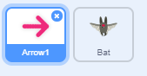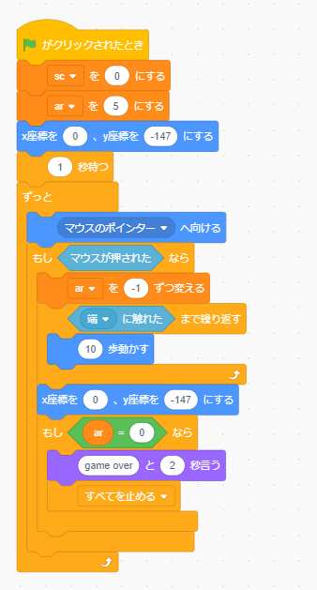１）矢を選ぶ

２）プログラムを作る

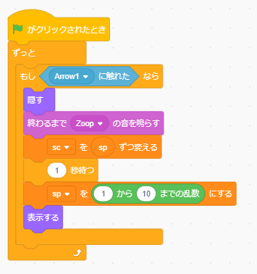**当たり判定のプログラム**

１）コウモリを選ぶ

２）プログラムを作る

**コウモリを増やそう**

１）コウモリを複製する

２）位置を整える

**改造してみよう**

・矢の数を増やしてみよう

・背景を付けてみよう

・音楽を付けてみよう

・羽ばたかせてみよう

・コウモリ以外を飛ばしてみよう

・矢を連続で撃てるようにしてみよう

**いろんな改造をして皆に自慢しよう**

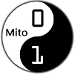

CoderDojo Mito

http://coderdojo-mito.com/